數練3-4

一、應用題：
- 姐姐和弟弟兩人的錢相差54元，姐姐的錢是弟弟的2倍，姐姐和弟弟各有多少元？
- 阿霖比阿霞多15元，阿霖的錢是阿霞的1.3倍，兩人各有多少元？
- 小元比小豪高29公分，小元的身高是小豪的1.2倍，兩人的身高各是幾公分？
- 小樂買一盒積木和一輛遙控汽車，共花了1920元；一輛遙控汽車的價錢是一盒積木的5倍，積木和遙控汽車各是幾元？
- 熱舞社的社員有91人，男生是女生的2.5倍，男、女生各有幾人？
- 小悅寫作業和溫書共花了3小時，寫作業的時間是溫書的倍，他寫作業和溫書各花了多少小時？
- 某天的白天時間是晚上時間的1.4倍，這天的白天時間和晚上時間各有幾小時？
- 郝湘咖啡店將一包咖啡豆依成本加25％作為定價賣出，已知賣一包咖啡豆可獲利50元，則這包咖啡豆的定價是多少元？

數練3-4

一、應用題：
- 姐姐和弟弟兩人的錢相差54元，姐姐的錢是弟弟的2倍，姐姐和弟弟各有多少元？
- 阿霖比阿霞多15元，阿霖的錢是阿霞的1.3倍，兩人各有多少元？
- 小元比小豪高29公分，小元的身高是小豪的1.2倍，兩人的身高各是幾公分？
- 小樂買一盒積木和一輛遙控汽車，共花了1920元；一輛遙控汽車的價錢是一盒積木的5倍，積木和遙控汽車各是幾元？
- 熱舞社的社員有91人，男生是女生的2.5倍，男、女生各有幾人？
- 小悅寫作業和溫書共花了3小時，寫作業的時間是溫書的倍，他寫作業和溫書各花了多少小時？
- 某天的白天時間是晚上時間的1.4倍，這天的白天時間和晚上時間各有幾小時？
- 郝湘咖啡店將一包咖啡豆依成本加25％作為定價賣出，已知賣一包咖啡豆可獲利50元，則這包咖啡豆的定價是多少元？

3-4解答

一、應用題：
- 答案：54÷(2－1)＝30，30×2＝84，答：姐姐有84元，弟弟有30元
- 答案：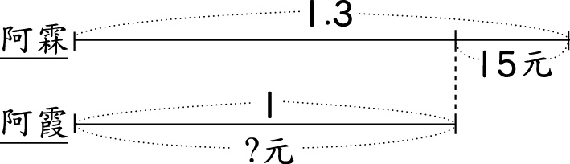
15÷（1.3－1）＝50，50×1.3＝65，答：阿霖有65元，阿霞有50元
- 答案：29÷(1.2－1)＝145，145×1.2＝174，答：小元高174公分，小豪高145公分
- 答案：
1920÷（1＋5）＝320，320×5＝1600，答：積木320元，遙控汽車1600元
- 答案：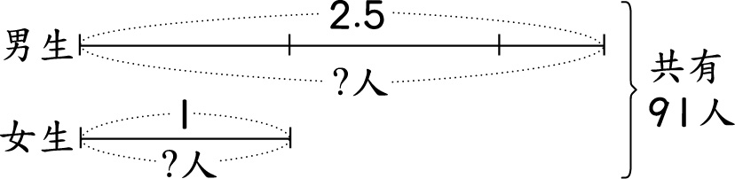
91÷（1＋2.5）＝26，26×2.5＝65，答：男生65人，女生26人
- 答案：3÷(1＋)＝2，3－2＝1，答：寫作業花了1小時，溫書花了2小時
- 答案：1日＝24小時，24÷(1＋1.4)＝10，10×1.4＝14，答：白天有14小時，晚上有10小時
- 答案：50÷25％＝200，200×(1＋25％)＝250，答：250元

